Fabricagetechnieken_ Anodiseren, verchromen, verzinken
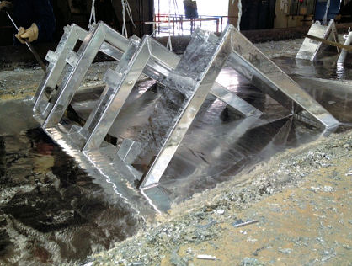

- Wat is galvaniseren?
Galvaniseren is een methode die gebruikmaakt van elektriciteit om een voorwerp te bedekken met een laagje metaal.

- Noem 4 producten die gegalvaniseerd zijn
Kraan
Deurklink
Bout
Ketting

Bekijk de video: https://www.youtube.com/watch?time_continue=82&v=tmfd3PhQwB0&feature=emb_logo

- Noem een voordeel van anodiseren wat te maken heeft met uiterlijk
Het laagje wat je op een product aanbrengt zorgt ervoor dat het niet gaat roesten

Bekijk de video: https://www.youtube.com/watch?v=1A0krz-yHNk

- noem 4 producten die verzinkt worden
trap
schroef
hekwerk
stalen bloempot

- welke methodes zijn er voor verzinken
Thermisch verzinken
Schopperen
Sherardiseren
Galvaniseren

- Kan kunststof ook verchroomd worden? Hoe werkt dat proces ongeveer ? (plaats een voorbeeld van zo ’n product)
Ja, hoe het proces werkt heb ik niet veel van opgezocht krijgen

- Bekijk de video over verchromen, en beantwoord de vraag:
- welke behandelingen en laagjes krijgt het metaal voordat er pas Chrome op komt?
https://schooltv.nl/video/hoe-laat-je-metaal-glanzen-een-laagje-chroom-glimt-en-beschermt-tegen-roest/#q=chrome
Nikkel en koper

- Zoek een onderdeel/product, wat 1 van bovenstaande technieken heeft ondergaan (met afbeelding).
Geef aan, waarom er voor deze ene techniek is gekozen.
Welke nadelen hebben de andere technieken hebben ten opzichte van de gekozen techniek ?
Ketting, door dat je deze galvaniseert komt er geen roestlaagje op en kun je er langer mee doen
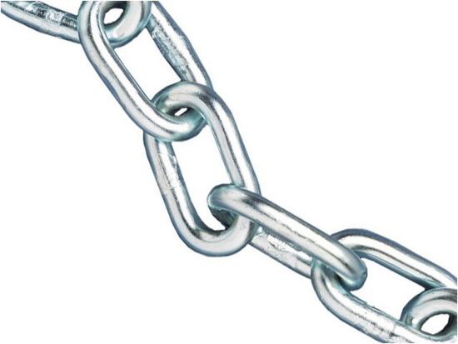

https://www.tosec.nl/wiki/thermisch-en-elektrolytisch-verzinken/

